Projet Rapport Forms

Partie 1



Cahier des charges

Participant : Berrebi Jérémie

Nom du référent : BRANCHET Bérengère

Client : DUONG Quoc Bao

Table des matières

**1.** **Présentation du projet** 3

**2.** **Définition du problème** 3

**3.** **Etat de l’art** 3

**4.** **Objectif** 3

**1.** **Contraintes et Périmètre** 4

**2.** **Définition des tâches** 4

**3.** **Analyse fonctionnelle** 4

**4.** **Moyens de communication** 5

**5.** **Planning et Délais de réalisation** 5

Le projet Rapport Forms

1. ***Présentation du projet***

Le Projet s’inscrit dans le cadre du rattrapage de projet Pi2A4 de Jérémie Berrebi.

Le projet a été formulé par DUONG Quo Bao, client final du projet. Mais la solution peut être utilisable pour toute personne ayant la même problématique.

La référente du projet est Madame Bérangère Branchet.

Le thème du projet est la simplification, l’automatisation et la digitalisation d’un processus métier.

1. ***Définition du problème***

Le problème qui se pose aujourd’hui concerne l’analyse des réponses des questionnaires Forms et la génération d’un rapport associé. L’utilisation de Microsoft Forms permet l’envoi d’un questionnaire créé avec celui-ci. Cet outil est simple, et permet de réaliser des questionnaires simplement. Après l’envoi des questionnaires, l’outil Microsoft Forms permet d’analyser les réponses des répondants. Microsoft Forms fournit des visualisations simples et intégrées à la visualisation de résultat des réponses du questionnaire. Cependant le client souhaite pouvoir réaliser un rapport avec les visualisations résultant du questionnaire. C’est-à-dire pouvoir écrire en dessous, gérer les visualisations affichées. Ainsi le projet consiste à réaliser un outil permettant une simplification de cette tâche.

1. ***Etat de l’art***
2. Limitation de l’outil Microsoft Forms

L’outil Microsoft Forms permet la création d’un questionnaire assez facilement. De plus la réponse obtenue peut être analysée et visualisée outil. De plus le fait que le questionnaire soit intégré à l’outil, la génération d’un compte rendu est assez facile pour l’outil Microsoft Forms, puisqu’il connait déjà le nombre de questionnaires. L’outil fournit des visualisations assez simples pour l’analyse de chaque réponse. On notera que les visualisations sont principalement des histogrammes pour des questions à cocher ou des nuages de mots pour l’analyse des réponses textuelle. De plus on peut ajouter des analyses entre questions, et comprendre certaines relations entre répondant. On peut également supprimer les questions que l’on ne veut pas voir dans le rapport dans le cas où la question n’aurait pas forcément d’intérêt. Enfin si nous voulons exporter les résultats nous pouvons le faire. L’outil Microsoft Forms permet de générer un fichier Excel contenant les réponses, de plus permet de partager un lien récapitulatif pour visualiser facilement sur une page web les résultats du questionnaire. Et l’outil permet aussi de télécharger les résultats. Cependant un des principaux défauts de l’outil Microsoft Forms, et qu’il ne permet pas d’écrire en dessous des résultats des questionnaires un commentaire. Ce qui le problème actuel soulevé par le client.

1. Analyse d’autres solutions alternatives :

Google forms, concurrent direct de Microsoft Forms permet aussi de réaliser des questionnaires et d’analyser des résultats. L’outil permet également de générer un fichier Excel et un rapport. Cependant il ne permet pas d’ajouter des commentaires sous les visualisations et je trouve qu’il est encore plus restreint en termes de visualisation. Mais il offre une possibilité intéressante de pouvoir copier les visualisations générées par les questions. Ainsi on peut rédiger un rapport Word et coller les visualisations obtenues et que l’on souhaite sur le rapport.

Il existe aussi d’autres solutions de création de questionnaires comme Drag’n Survey, Survey Monkey, Eval & Co. Cependant ce sont des solutions payantes.

1. Solutions pour le post traitement des données de questionnaire Microsoft Forms

Il n’existe pas à proprement parler des solutions pour intégrer des résultats Microsoft Forms automatiquement. Mais puisque l’on peut exporter des données des résultats Microsoft Forms en Excel, on peut utiliser ces données sur d’autres outils pour analyser les résultats. Le fichier Excel étant un tableau nous pouvons créer des pages de reportings.

Il existe plusieurs outils pour la création de tableaux de bord et l'analyse de données. Voici quelques exemples :

* Power BI est un outil de visualisation de données développé par Microsoft. Il permet aux utilisateurs de créer des tableaux de bord interactifs et des rapports à partir de données en provenance de différentes sources, comme des fichiers Excel, des bases de données SQL et des services cloud tels que Salesforce et Google Analytics. Il offre également des fonctionnalités de collaboration et de partage pour permettre aux utilisateurs de travailler ensemble sur les mêmes données et de partager des tableaux de bord et des rapports avec d'autres personnes.
* Tableau est un outil de visualisation de données développé par Tableau Software. Il permet aux utilisateurs de créer des tableaux de bord et des visualisations interactives à partir de données en provenance de différentes sources, comme des fichiers Excel, des bases de données SQL et des services cloud tels que Salesforce et Google Analytics. Il offre également des fonctionnalités de collaboration et de partage pour permettre aux utilisateurs de travailler ensemble sur les mêmes données et de partager des tableaux de bord et des visualisations avec d'autres personnes. Tableau est connu pour son interface utilisateur intuitive et ses capacités de visualisation avancées, telles que les graphiques en treillis et les cartes géographiques interactives.
* Looker: un outil de visualisation de données basé sur le cloud qui permet de créer des tableaux de bord interactifs et des rapports.
* QlikView: un outil de visualisation de données qui utilise une technologie de navigation associative pour permettre aux utilisateurs de explorer les données de manière intuitive.
* SAP Lumira: un outil de visualisation de données développé par SAP qui permet de créer des tableaux de bord et des rapports à partir de données en provenance de différentes sources.
* IBM Cognos Analytics: un outil de visualisation de données développé par IBM qui permet de créer des tableaux de bord, des rapports et des analyses à partir de données en provenance de différentes sources.
* Oracle BI: un outil de visualisation de données développé par Oracle qui permet de créer des tableaux de bord, des rapports et des analyses à partir de données en provenance de différentes sources.

1. ***Proposition***

Tout d’abord nous faisons une analyse des solutions que nous pouvons faire pour résoudre le problème.

1. Solution 1 :

Premièrement crée un rapport à l’aide de logiciel de visualisations, afin d’analyser le tableau Excel du questionnaire.

**Avantages :**

Ce choix permet avec des logiciels de haut niveau, de créer des rapports adaptés facilement.

**Inconvénients :**

Cependant cela offre des inconvénients. D’une part il faut avoir des compétences en développement ces outils. Mais plus gros problème c’est que l’on donne une source de données, qui a l’occurrence ici est un tableau, fichier Excel qui est fixe. Cela veut dire qu’il génère à nouveau un tableau bord pour s’adapter aux modifications qu’il pourrait y avoir entre deux questionnaires. Imaginons simplement que l’on est deux questionnaires, l'un 10 questions et l’autre de 12. On crée un rapport et on souhaite l’utiliser pour les deux questionnaires, problème on aura des visualisations de 2 questions qui ne s’affichent pas dans le rapport concernant le questionnaire de 12 questions. Pour résumé on ne peut pas généraliser la création de report pour tous les questionnaires puisqu’ils ont des tailles différentes. Donc on doit pour chaque questionnaire crée un rapport spécifique là ou Microsoft n’a pas besoin de le faire puisque l’analyse des résultats est intégrée au questionnaire. Ce qui facilite l’analyse.

De plus on aurait dû avec cette solution ouvrir à chaque fois le logiciel en question ce qui n’est pas pratique pour le métier.

De plus on peut se poser la question ce que rapporterai la solution rapport temps à la réalisation et l’impact opérationnel, sachant que la page Microsoft Forms est opérationnelle et simple d’utilisation.

1. **Solution 2**

Une autre solution serait de faire application web pour créer une page d’analyse des résultats. Cette page récupèrera les données du tableau Excel de réponse et affichées question par questions les analyses des résultats avec une visualisation.

En fait l’idée est de reproduire la page Microsoft Forms d’analyse des résultats, et d’ajouter nos fonctionnalités souhaitées, notamment la seule que le client souhaite c’est-à-dire pouvoir ajouter des paragraphes de textes.

**Avantage :**

Cette solution a l’avantage de pouvoir contrôler son propre outil de visualisation de résultat. Et de maitriser l’affichage et la conception de nouvelles visualisations de A à Z.

**Inconvénients :**

Le temps que demande la création de ce genre d’application web est conséquent. Il faut des personnes qui maîtrisent le développement web. De plus il y a un risque que visuellement l’outil soit moins beau que celui existant de Microsoft Forms. Un autre problème inhérent au fait de créer de 0, l’application web, c’est qu’on ne tire pas partie du fait qu’on fait le questionnaire. Dans le cas de Microsoft Forms ce qui est super pratique c’est que la page d’analyse est intégrée au questionnaire. Plus simplement Microsoft Forms tire parti du fait qu’il maitrise le questionnaire qu’il a créé pour crée la page d’analyse des résultats et ne repart pas avec un tableau de base.

D’ailleurs il y aura une grande partie de généralisation, pour s’adapter à n’importe quel questionnaire. C’est le même problème vu plus haut. On veut que la page marche quel que soit le questionnaire en entrée. Comme la taille du questionnaire est différente il faut que le page se modifie en conséquent. C’est un principe de généralisation qui complexifie forcément le projet contrairement à Microsoft Forms qui adapte une page web spécifique à son questionnaire.

Je rajoute personnellement une question technique : comment faire en sorte que l’application soit facile d’utilisation, notamment sur l’hébergement de l’application web. Il faut que l’outil soit pratique et on doit facilement accéder à l’application en un maximum de 3 clics.

Enfin on peut se poser la question ce que rapporterai la solution rapport temps à la réaliser et faire les rapports et impact opérationnel, sachant que la page Microsoft Forms est opérationnelle et simple d’utilisation. On va recréer une grande partie du produit Microsoft Forms pour ajouter une seule fonctionnalité : d’ajout de paragraphe textuel.

1. **Solution 3**

Une autre solution est de créer une application où l’on rentre la page d’analyse des résultats Microsoft Forms. Puis l’outil va transformer la page en Word. Après avoir transformé la page de résultat en Word, on obtient un fichier rapport Word avec toutes les visualisations qui étaient données dans la page d’analyse des résultats Microsoft Forms. Enfin il ne reste plus qu’a ajouté, comme dans tout Word le commentaire que l’on souhaite avant ou après chaque question. Ce projet automatise certains processus que l’on doit faire pour transformer notre page en Word.

Pour résumer l’outil permet de générer un pré rapport Word qu’il suffira de compléter dans le futur.

Voir en annexe un exemple de résultat et l’ensemble des opérations à effectuer pour y arriver.

**Avantages :**

Cela nous donne beaucoup d’avantages, notamment le rapport entre le temps de réalisation et fonctionnalité offerte. On peut écrire nos commentaires simplement comme un Word.

**Inconvénients :**

Nous gardons les mêmes visualisations que sur Microsoft Forms.

Enfin ce projet permet d’avoir une solution efficace et qui garantit un résultat opérationnel assez simple.

1. **Solution 4**

Je propose une solution « out of box ». Il faut envoyer un commentaire à Microsoft sur le Microsoft Forms pour avoir un ajout de cette fonctionnalité : ajouter du texte sur le Microsoft Forms. Je l’ai fait, j’attends le résultat. Si Microsoft crée cette fonctionnalité je me dis que cela rend obsolète toute l’utilité du projet. A part si on choisit de faire une application web, pour créer de nouvelles visualisations. Mais la question est quelle est la valeur ajoutée à faire d’autres visualisations que des histogrammes et des nuages de mots.

1. **Objectif**

Le produit doit permettre l’analyse des réponses des questionnaires Forms. C’est-à-dire qu’à chaque question avoir une visualisation associée pour comprendre rapidement et simplement les résultats du questionnaire.

L’outil doit pouvoir permettre l’insertion de case de texte pour d’éventuels commentaire entre deux cellules de visualisation, pour commenter ou expliquer les résultats.

Enfin l’outil doit pouvoir générer un rapport, document Word, PDF.

L’outil doit être aussi pratique d’utilisation et simple à lancer pour travailler dessus.

Cahier des charges

1. **Contraintes et Périmètre**

Contrainte technique si le projet consiste essentiellement à la reproduction de l’outil Microsoft Forms. Le projet peut être compliqué sachant que je ne maîtrise pas les outils de développement web parfaitement. Besoin d’un temps d’adaptation et d’apprentissage pour mettre en place un outil aussi perfectionné que Microsoft Forms. Sachant qu’il est probable que la qualité soit moins bien visuellement que ce qu’elle est actuellement avec Microsoft Forms.

La plus grande contrainte à surmonter est la contrainte temporelle contenue des deadlines associés au projet et personnelle. De plus le projet peut prendre différente vision qui pourraient simplifier ou compliquer le projet en matière de temps et de ressources.

Le périmètre du projet sont les personnes qui sont responsables du projet, notamment pour la réalisation, par Jérémie Berrebi. Mais aussi responsable école Duong Bao et Bérangere Branchet ou responsable technique : Aline Ellul.

1. **Définition des tâches**

Les tâches sont multiples au cours de ce projet.

Si on regarde globalement le projet. La première tâche est la définition claire est précise du besoin pour définir une solution qui répond au mieux au besoin du client. C’est aussi le choix de la solution qu’on veut adopter

Puis il faut implémenter la solution. Ce qui se découpe en plusieurs étapes techniques.

Tout dépend du choix de la solution.

**Pour la solution 2 )**

On peut créer des sous tâches pour réussir à atteindre les objectifs du projet.

* Généralisation de la prise en compte de questionnaire.
* Création des visuelles, graphiques.
* Création de l’application web
* Gestion de l’affichage
* Ajout de la fonctionnalité : ajout textuel
* Fonctionnalité d’exportation

1. **Analyse fonctionnelle**

Le système rend service à ceux qui ont besoin de créer un rapport à partir d’un questionnaire Microsoft Forms. Le système agit sur Microsoft Forms. Il sera utilisé pour crée un rapport.

Import de données: Fonctionnalité permettant à l'utilisateur d'importer les résultats de questionnaires Microsoft Forms sous forme de données structurées.

Entrée : fichier de résultats de questionnaire au format spécifié par Microsoft Forms.

Sortie: données structurées prêtes à être utilisées pour la génération de visualisations. Génération de visualisations :

Fonctionnalité permettant à l'utilisateur de générer des visualisations des résultats de questionnaire à partir des données importées.

Entrée: données structurées importées.

Sortie: visualisations des résultats de questionnaire (par exemple, graphiques, tableaux, etc.).

Personnalisation de visualisations: Fonctionnalité permettant à l'utilisateur de personnaliser les visualisations en modifiant les paramètres de style (par exemple, couleurs, polices, etc.).

Entrée: visualisations générées, paramètres de style sélectionnés par l'utilisateur.

Sortie: visualisations personnalisées.

Enregistrement et exportation: Fonctionnalité permettant à l'utilisateur d'enregistrer et d'exporter les visualisations générées sous différents formats (par exemple, image, fichier PDF, etc.).

Entrée: visualisations générées, format d'exportation sélectionné par l'utilisateur.

Sortie: visualisations enregistrées ou exportées selon le format sélectionné.

Intégration dans un rapport: Fonctionnalité permettant à l'utilisateur d'intégrer les visualisations dans un rapport personnalisable (par exemple, en utilisant des modèles de rapport prédéfinis ou en créant un nouveau modèle à partir de zéro).

Entrée: visualisations générées, modèle de rapport sélectionné par l'utilisateur.

Sortie: rapport comprenant les visualisations intégrées.

1. **Moyens de communication**

Moyen de communication pour le projet sont les suivants par emails. Concernant les réunions possibilité de se réunir par teams, zoom ou en présentiel pour faire le point de l’avancement.

1. **Planning et Délais de réalisation**

Le deadline du projet n’est pas forcément fixe. Mais pour des impératifs de stage et des contraintes temporelles, la date de livraison de la version final de l’outil est 28 février. Bien sûr si le projet n’est pas fini, je dois le continuer pendant mon stage. Mais comme je dois le faire à l’étranger cela va être forcément compliqué. Donc il est préférable de le finir à temps.

Les étapes sont simples, première étape définition claire du besoin. Puis choix de la solution puis implémentation de l’outil.

**Annexe :**

Je vous explique pour le projet 3 quelques étapes pour transformer la page questionnaire de Microsoft Forms en Word.

Etape 1 : Appuyer sur les 3 points

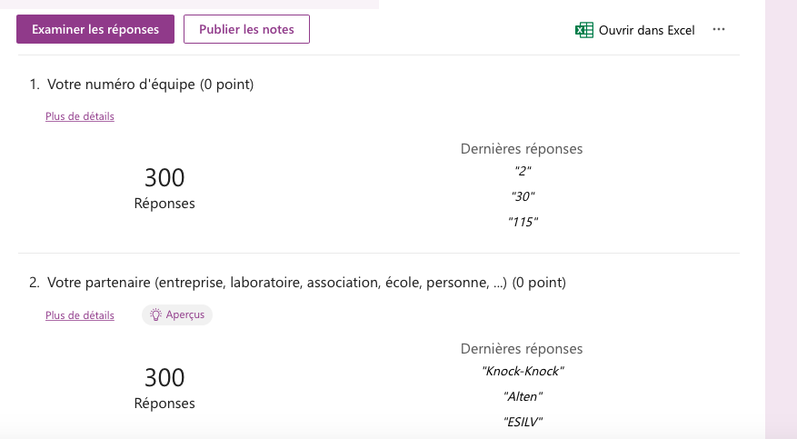

Etape 2 : appuyer sur imprimer toutes les réponses

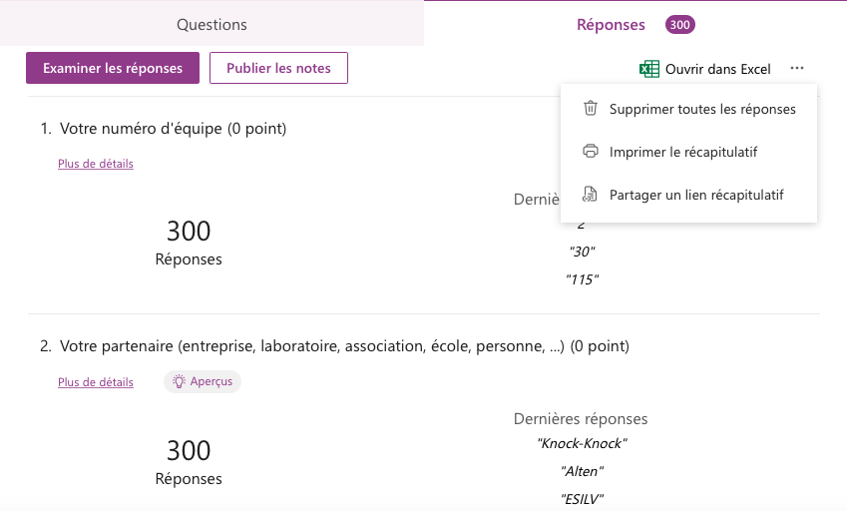

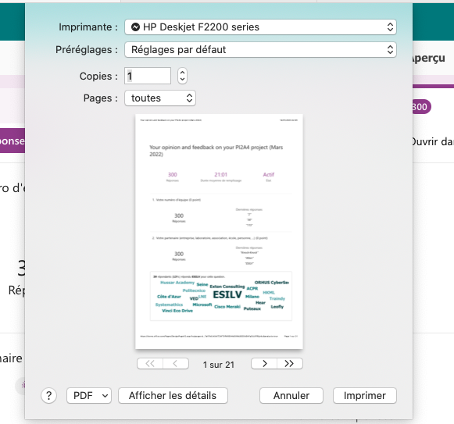

Etape 3 : appuyer sur PDF et enregistrer au format PDF

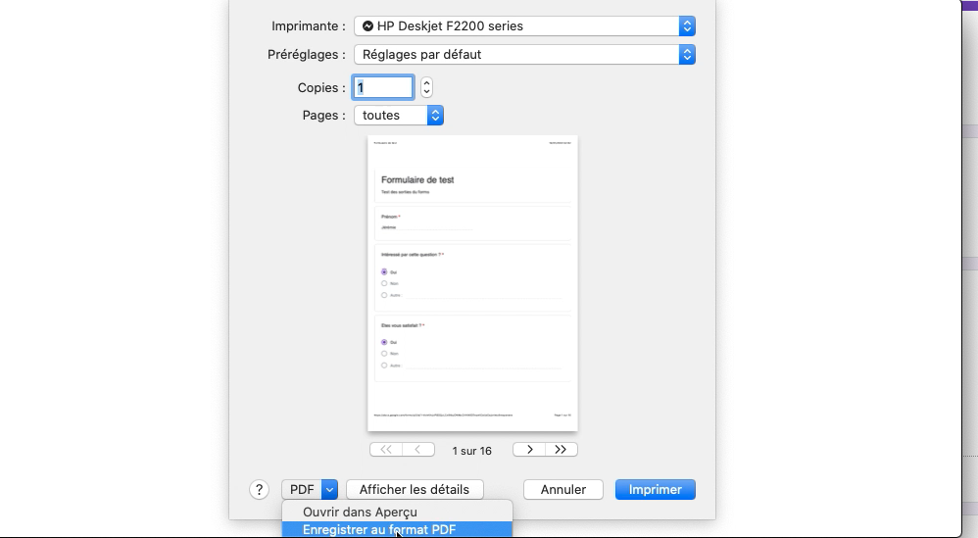

Etape 4 : aller sur un site de conversion pdf en word et convertir en word

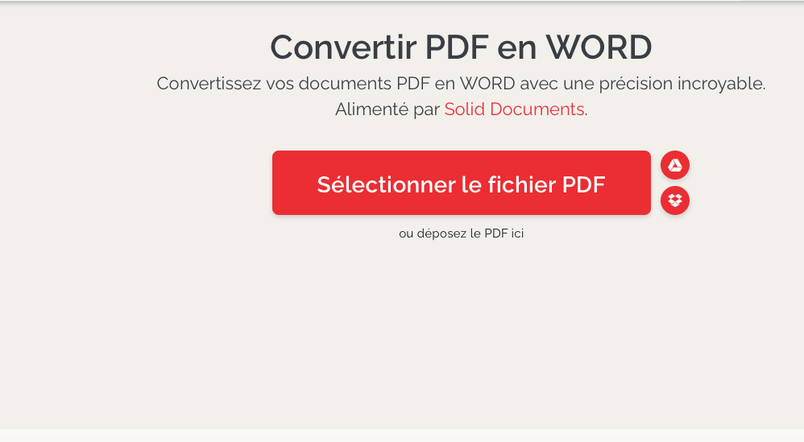

Etape 5 : cela a généré un word, cliquez dessus.

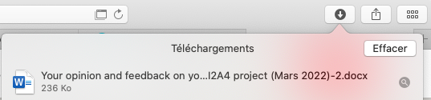

Etape 6 : modification du word à volonté pour créer le rapport

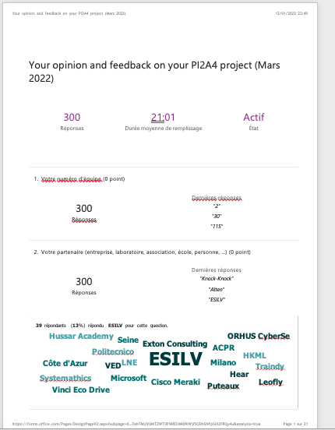

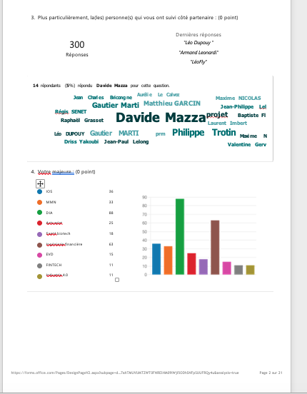

Modification simple ajout de texte aussi facile que si on écrit sur word.

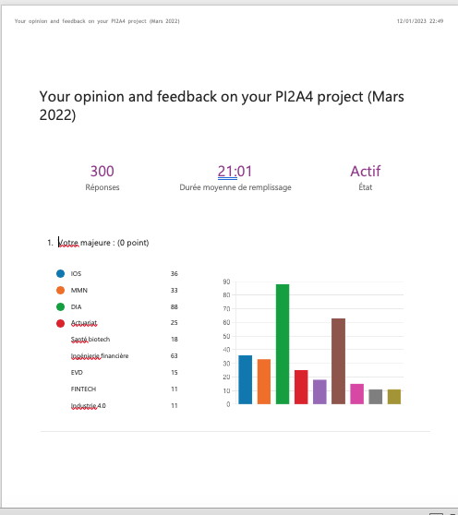

Donc pour la solution peut être l’idée est d’automatiser ces tâches même si elles ne sont pas compliquées. On peut alors se demander l’intérêt de rajouter une surcouche. Bien que le projet pourrait automatiser la génération de rapport.